Лабораторная работа No 2

Дискреционное разграничение прав в Linux. Основные атрибуты

Белов Никита Дмитриевич

Содержание

# 1 Цель работы

1. Получение практических навыков работы в консоли с атрибутами файлов
2. Закрепление теоретических основ дискреционного разграничения доступа в современных системах с открытым кодом на базе ОС Linux.

# 2 Теоретическое введение

Здесь описываются теоретические аспекты, связанные с выполнением работы.

Например, в табл. 1 приведено краткое описание стандартных каталогов Unix.

Таблица 1: Описание некоторых каталогов файловой системы GNU Linux

| Имя каталога | Описание каталога |
| --- | --- |
| / | Корневая директория, содержащая всю файловую |
| /bin | Основные системные утилиты, необходимые как в однопользовательском режиме, так и при обычной работе всем пользователям |
| /etc | Общесистемные конфигурационные файлы и файлы конфигурации установленных программ |
| /home | Содержит домашние директории пользователей, которые, в свою очередь, содержат персональные настройки и данные пользователя |
| /media | Точки монтирования для сменных носителей |
| /root | Домашняя директория пользователя root |
| /tmp | Временные файлы |
| /usr | Вторичная иерархия для данных пользователя |

Более подробно об Unix см. в [1–6].

# 3 Выполнение лабораторной работы

Создаём новую учётную запись guest, используя команду useradd guest.

После этого задаём пароль с помощью команды passwd guest, используя учетную запись администратора и входим в систему от имени пользователя guest.

Создание учётной записи

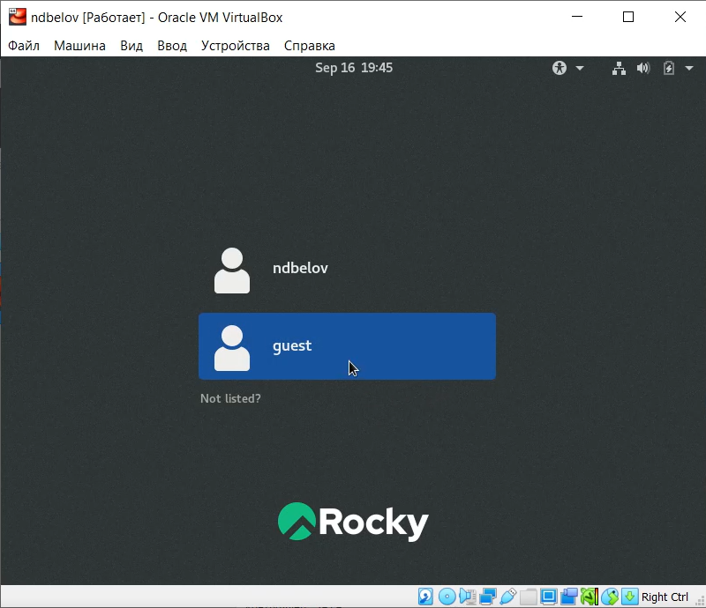

Рис. 1: Учетная запись

С помощью команды pwd убеждаемся, что директория домашняя и совпадает с приглашением командной строки.

Командой whoami уточняем имя пользователя - guest.

Уточняем имя пользователя, его группу, а также группы, куда входит пользователь, командой id. Получаем результат 1001.

Далее сравниваем вывод id c приглашением командной строки, имя пользователя повторяется.

Просматриваем файл /etc/passwd командой cat /etc/passwd.

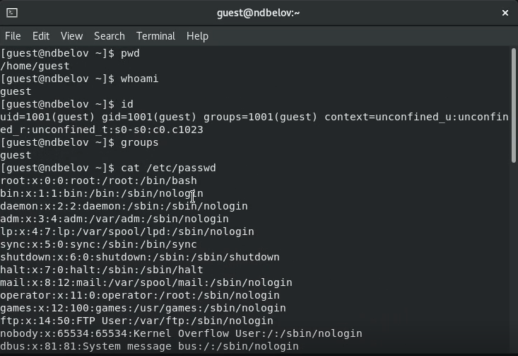

Рис. 2: whoami

Найдём в нём свою учётную запись. Определим uid пользователя. Определите gid пользователя. Найденные значения совпадают с полученными в предыдущих пунктах.

Определим существующие в системе директории командой ls -l /home/. Нам удалось получить список поддиректорий. У каждой из них установлены права на чтение, запись и выполнение только для самого пользователя.

Проверяем, какие расширенные атрибуты установлены на поддиректориях, находящихся в директории /home, командой: lsattr /home

Нам удалось увидеть расширенные атрибуты директории, но не удалось увидеть расширенные атрибуты директории другого пользователя.

Создаем в домашней директории поддиректорию dir1 командой mkdir dir1

Определяем командами ls -l и lsattr, какие права доступа и расширенные атрибуты были выставлены на директорию dir1.

Снимаем с директории dir1 все атрибуты командой chmod 000 dir1 и проверяем с её помощью правильность выполнения команды ls -l.

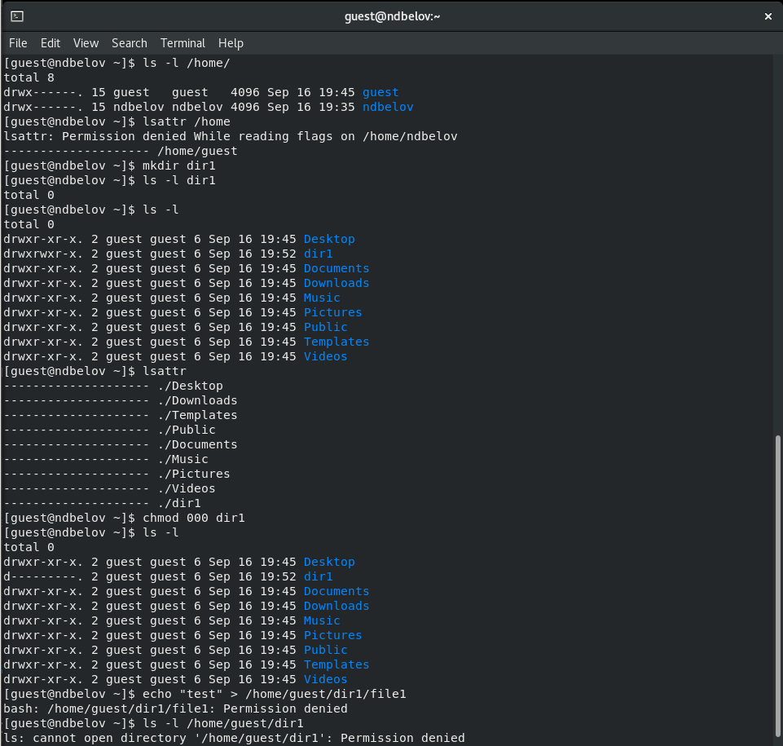

Рис. 3: Снятие атрибутов

Пытаемся создать в директории dir1 файл file1 командой:

echo “test” > home/guest/dir1/file1, но получаем отказ от выполнения, так как шагом ранее сняли все атрибуты с директории. Проверяем, действительно ли файл не создался, с помощью команды ls -l /home/guest/dir1.

Заполняем таблицу «Установленные права и разрешённые действия».

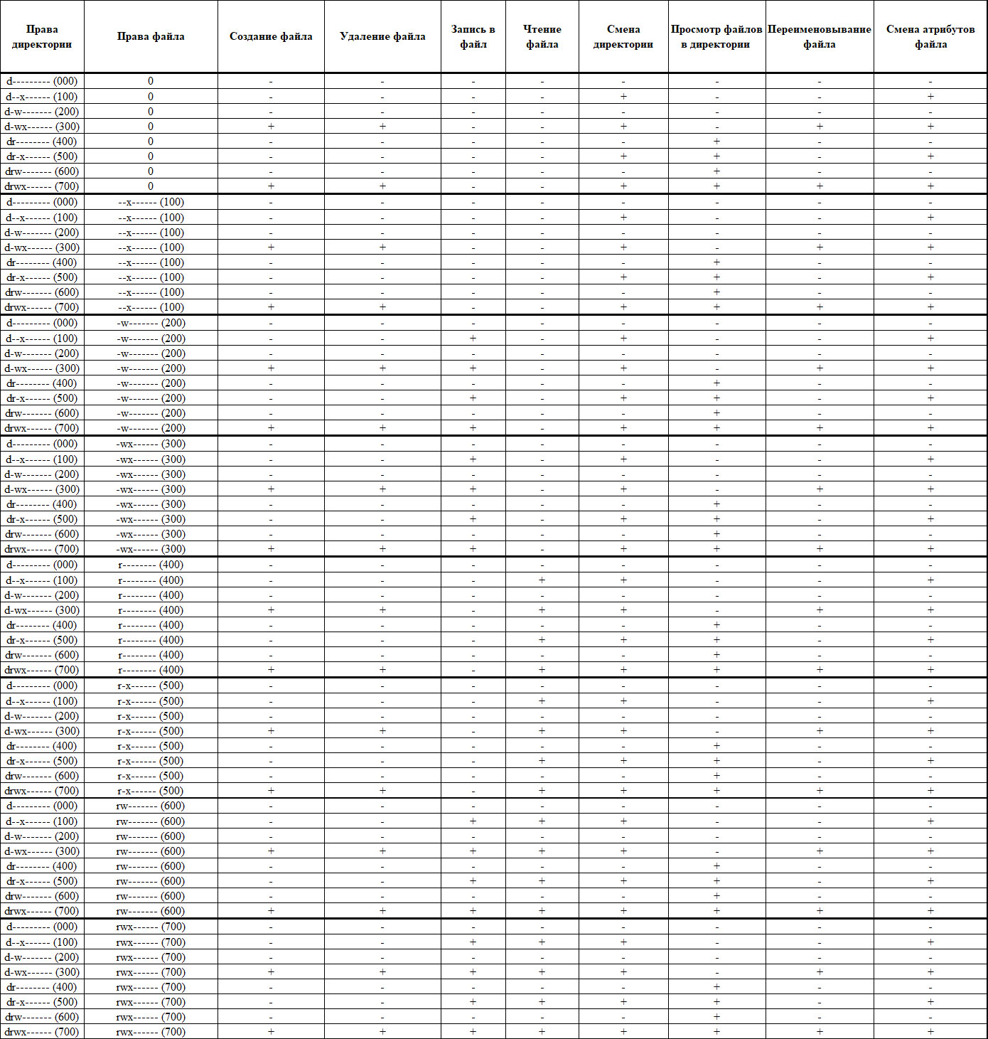

Рис. 4: Права на действия

Заполним таблицу «Минимальные права для совершения операций».

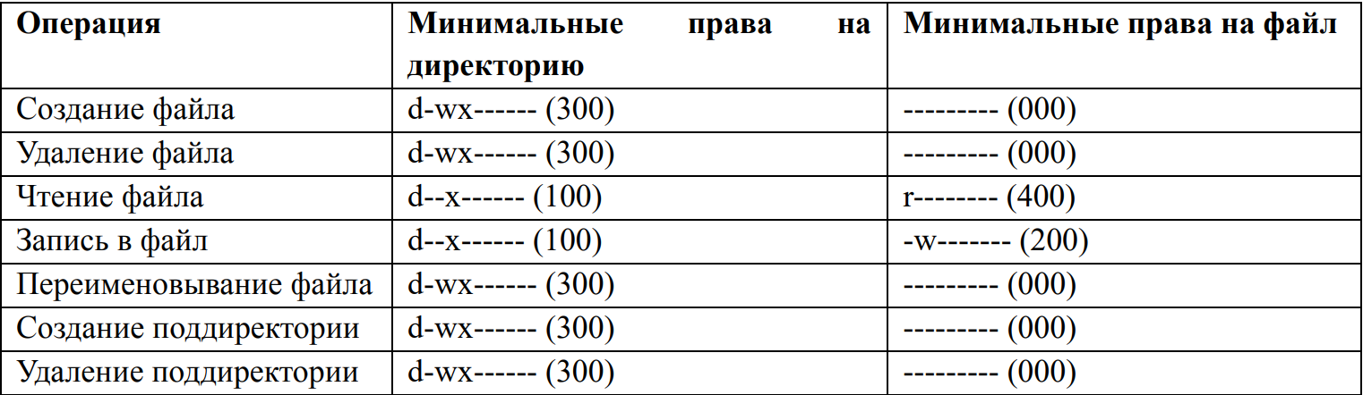

Рис. 5: Минимальные права

# 4 Выводы

Получили практические навыки работы в консоли с атрибутами файлов, закрепили теоретические основы дискреционного разграничения доступа в современных системах с открытым кодом на базе ОС Linux. # Список литературы{.unnumbered}

1. GNU Bash Manual [Электронный ресурс]. Free Software Foundation, 2016. URL: <https://www.gnu.org/software/bash/manual/>.

2. Newham C. [Learning the bash Shell: Unix Shell Programming](http://www.amazon.com/Learning-bash-Shell-Programming-Nutshell/dp/0596009658). O’Reilly Media, 2005. 354 с.

3. Zarrelli G. Mastering Bash. Packt Publishing, 2017. 502 с.

4. Robbins A. [Bash Pocket Reference](https://www.ncbi.nlm.nih.gov/pubmed/25246403). O’Reilly Media, 2016. 156 с.

5. Таненбаум Э. Архитектура компьютера. 6-е изд. СПб.: Питер, 2013. 874 с.

6. Таненбаум Э., Бос Х. Современные операционные системы. 4-е изд. СПб.: Питер, 2015. 1120 с.